НЕСКУЧНОЕ ЛЕТО 2019 С ГОРОДСКИМ ВЫСТАВОЧНЫМ ЗАЛОМ
пр. Ленина 26, т.:78-16-50, https://gvz-ptz.ru/ https://vk.com/artstudia_gvz

ПРОГРАММА «ДИВНЫЙ ГУДОЧЕК»
1 - 4 июля 2019 \ 13 - 16 августа 2019
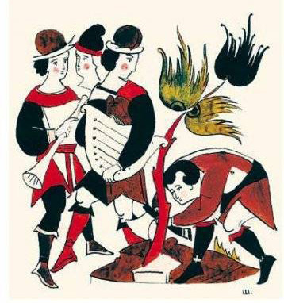
Возраст участников 7-14 лет, участие ребят младше 7 лет оговаривается отдельно и подразумевает участие родителя во всех выездах.
Воодушевившись опытом прошлого года по созданию книжки «Курочка Ряба», возьмемся за ещё одно древнее предание по тексту Б. Шергина «Дивный гудочек». Программа рассчитана на 4 дня, в течение которых мы будем слушать, смотреть, делать зарисовки и иллюстрировать каждый свой сюжет из сказки. Время занятий - с 11:00 до 14:00 (кроме выезда на Чертов стул (до 16:00).

- 1-ый день - знакомство в зале, прослушивание сказки и игры на гудке. Поход в музей бересты или музей «Карельская изба», зарисовки в музее.
- 2-ой день - выезд на Чертов стул, пленэр, зарисовки мест действия персонажей.
- 3-ий день - работа в зале над составлением иллюстраций с перерывом на чаепитие.
- 4-ый день - работа в зале над оформлением текстовой части книжки с перерывом на чаепитие.

По окончании проекта участники забирают эскизы и оформленные страницы книги. При желании - печатаем и оформляем полный экземпляр авторской книги с иллюстрациями всей группы.

Стоимость участия в программе - 1600 р.\чел. (со второго дня участия - 1400 р.\чел.) При участии двоих детей из одной семьи - 1200 р.\чел., троих - 1000 р. \чел.
Ведущая – художник-педагог Майя Савчук. Все материалы предоставляются. Количество мест ограничено. Предварительная запись обязательна: https://gvz-ptz.lorety.com/

